

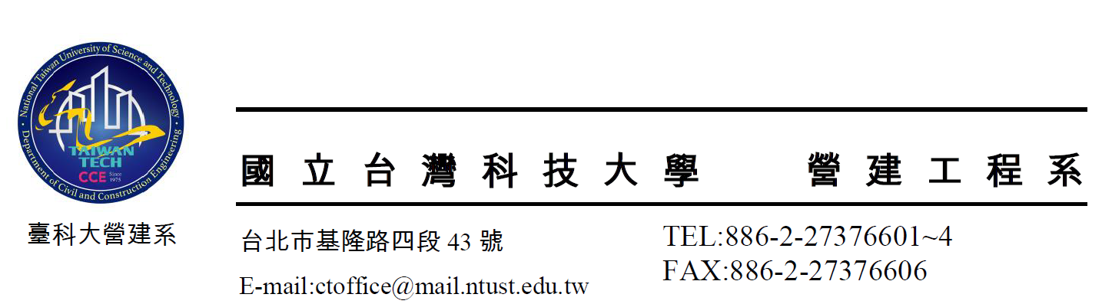

**第21屆公共工程金質獎專案管理得獎專案分享研討會**

**簡章**

**主辦單位：中國工程師學會**

**社團法人國際專案管理學會台灣分會**

**國立臺灣科技大學營建工程系**

**承辦單位：中國工程師學會專案管理認證委員會**

**台灣世曦工程顧問股份有限公司**

**協辦單位：中興工程顧問股份有限公司**

**亞新工程顧問股份有限公司**

**美商傑明工程顧問(股)台灣分公司**

**中華民國營建管理協會**

**中華民國111年12月9日**

**第21屆公共工程金質獎專案管理得獎專案分享研討會簡章**

1. 主辦單位：中國工程師學會

社團法人國際專案管理學會台灣分會

國立臺灣科技大學營建工程系

1. 承辦單位：中國工程師學會專案管理認證委員會  
   台灣世曦工程顧問股份有限公司
2. 協辦單位：中興工程顧問股份有限公司

亞新工程顧問股份有限公司

美商傑明工程顧問(股)台灣分公司

中華民國營建管理協會

1. 目 的：公共工程金質獎為國內公共工程施工品質最高榮譽，良好專案管理可提昇工程品質、掌握工程進度、降低工程成本，促進工程創新發展。本次專案管理研討會就提升專案管理實務能力，特邀第21屆金質獎專案管理得獎專案進行寶貴之經驗分享，期許共同推動承辦工程邁向取得金質獎之目標。
2. 參與對象：工程界、產業界、營建業、顧問業及相關院校等
3. 時 間：111年12月9日(五) 13:00~17:00
4. 地 點：國立臺灣科技大學國際大樓IB202會議室

　　　　　　　台北市大安區基隆路四段43號

1. 參加辦法：
2. 費用：本次研討會不收取費用。
3. 報名截止日期：111年12月2日(五) (名額110人，額滿即止），本課程將提供申請工程會技師訓練積分；亞太及國際工程師積分；PMI專業學分(PDU)。
4. 報名確認與取消：已完成報名之學員，主辦單位將於111年12月5日(一)前以E-mail方式寄發上課通知函，如未收到任何通知，敬請來電確認。因故無法參加者，請速知承辦單位。
5. 報名方式：請填妥報名表傳真至：02-2994-7399；或E-Mail：michelle.shan@ceci.com.tw 龐小姐、電話：02-2994-6993。或以QR CODE線上報名：
6. 交通資訊：

※捷運：松山新店線「公館站」#2出口往南走羅斯福路四段左轉接基隆路四段方向，步行約10分鐘。

※公車：「臺灣科技大學站」1、1032、254、275、672、673、707、907、基隆路幹線、棕12、棕22、綠11，即可到達。

**第21屆公共工程金質獎專案管理得獎專案分享研討會**

時 間：111年12月9日(星期五) 13:00~17:00

地 點：國立臺灣科技大學國際大樓IB202會議室

(台北市大安區基隆路四段43號)

|  |  |  |
| --- | --- | --- |
| **時間** | **場次/主題** | **講者** |
| 13:00~13:15 | 報 到 | |
| 13:15~13:20 | 啟 幕 致 詞 | |
| 13:20~14:10 | 臺灣電影文化園區-國家電影中心裝修及設備統包工程 | 中興工程顧問  股份有限公司  吳純櫻專案經理 |
| 14:10~15:00 | 教學研究綜合大樓和第三學生宿舍大樓新建工程 | 亞新工程顧問  股份有限公司  徐朝聲專案經理 |
| 15:00~15:20 | 休 息 / 茶 敘 | |
| 15:20~16:10 | 桃園市龜山區桃園機場捷運A7站地區水資源回收中心第一期統包工程 | 美商傑明工程顧問  台灣分公司  劉穎川協理 |
| 16:10~17:00 | 新北市新店區寶高智慧產業園區統包工程 | 台灣世曦工程顧問  股份有限公司  黃寶翰副理 |
| 17:00 | 閉 幕 | |

**第21屆公共工程金質獎專案管理得獎專案分享研討會**

報 名 表

請於111年12月2日(五)前將本表傳真至02-2994-7399

或E-Mail：michelle.shan@ceci.com.tw (名額110人，額滿即止)

|  |  |  |  |
| --- | --- | --- | --- |
| 姓名 |  | 身份證號碼 | (登錄認證積分) |
| 服務單位  /職稱 |  | 出生年月日 | (登錄認證積分) |
| 連絡電話 | 手機：  電話： | | |
| 報名費用 | 本次研討會不收取費用 | | |
| 會員 | 是否為中國工程師學會會員： □是 □否 | | |
| 通訊地址 | □□□ (必填) | | |
| E-MAIL | (必填) | | |
| 認證積分 | □申請工程會技師訓練積分，技師科別 (限填一科，限技師勾選)  □申請亞太及國際工程師積分(限亞太及國際工程師勾選)  □申請PMI專業學分(PDU)，PMI會員ID | | |

【個人資料僅作為本次研討會使用】